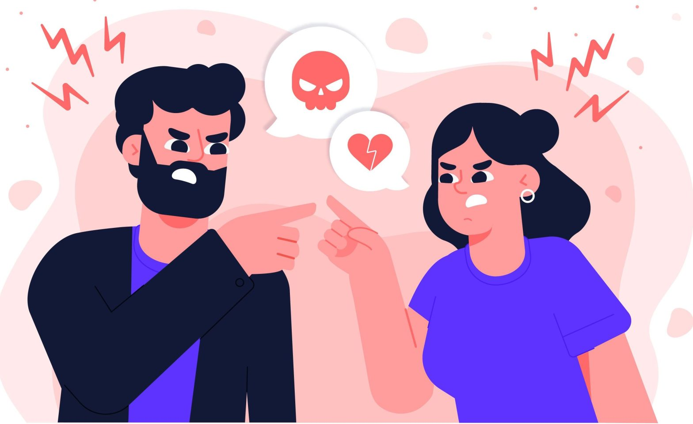

**Как избежать конфликта?**

Единственное, что можно сделать, чтобы избежать столкновения, — остановиться. Попросить близкого человека не трогать вас какое-то время, пока вы не успокоитесь и не будете готовы вернуться к решению этого конфликта. Вместо эскалации конфликта лучше дистанцироваться — это самый надежный способ успокоиться и все обдумать.

Важно уметь разговаривать. Высказывать партнеру то, что вам нравится или не нравится. Это помогает. Чем больше мы друг с другом разговариваем, чем больше мы задаем вопросов, чем больше мы обращаем внимание на то, что с нами происходит в процессе конфликта, тем лучше мы начинаем разбираться в себе и в том, как решить возникшую проблему.

Есть и другой вариант развития событий. Когда в ходе конфликта человек все выслушивает и молча проглатывает. В глубине души в такие моменты образуется «тень». Со временем эта тень все больше и больше впитывает в себя негатив и упреки, растет и разрушает нас. В один момент человек просто не выдерживает и отдаляется от близких — либо же вовсе разрывает отношения. Это может произойти как со стороны одного из партнеров, так и с двух сторон. Процесс этот очень болезненный, поэтому лучше высказывать все накипевшее сразу и сгоряча — это поможет избежать негативных последствий и уберечь себя от разрушения.

И все же, если между членами семьи есть истинное доверие, они должны понимать, что никакая ситуация, ссора или конфликт не смогут нанести им существенный ущерб, поскольку каждый из участников все равно стоит на защите интересов семьи.

**Как понять, что вы попали в точку невозврата?**

Рано или поздно у каждого человека заканчивается терпение, если он постоянно все пропускает через себя. Невозможно же всю жизнь молча выслушивать неприятные слова в свой адрес, всему есть предел.

Если количество неприятных эмоций перевешивает все остальное, то это можно считать точкой невозврата. Но эта точка невозврата также может стать и точкой отсчета: если кто-то из партнеров заметит у себя такое состояние на ранних этапах, можно попробовать все предотвратить и вернуть прежние теплые отношения. Никогда не поздно начинать действовать. Главное, чтобы присутствовали желание и мотивация.

**Как общаться в границах с родственниками?**

Родители или родственники часто стремятся дать нам советы, о которых мы их не просили. Но они делают это не специально, а в большинстве случаев потому, что заботятся о нас и хотят как лучше. Если же вам неприятно выслушивать нравоучения от ваших близких, то есть пара советов, как исправить ситуацию.

**Во-первых,** часто бывает достаточно просто попросить, чтобы близкие не лезли в вашу семью. В этом нет ничего сложного. Например, если ваша мама постоянно делает одно и то же замечание, которое вызывает сильное раздражение, можно сказать: «Мам, я очень тебя прошу, даже в самых сложных ситуациях, даже если это действительно правда, то не говори мне об этом, это причиняет мне боль. Пойми меня». Практика показывает, что если спокойно, серьезно и без лишних эмоций повторять эту мысль, то со временем человек перестанет так делать.

**Во-вторых**, если первый вариант не помог, то стоит поставить вашего родственника перед выбором. Например: «Мам, я люблю тебя. Но если так будет продолжаться, то нам придется ограничить наше общение или вовсе его прекратить, потому что твои слова причиняют мне боль». Люди реагируют на это. Ваши слова могут доставить им неприятные эмоции, но ваше пространство должно быть свободным, чтобы вы могли чувствовать себя в ресурсе. Это ваша семья, поэтому только вам лучше знать, как ее строить.

**Как объяснить ребенку, почему взрослые ссорятся?**

Дети все видят и чувствуют, поэтому скрывать от них что-то — не самое удачное решение. Нужно честно рассказывать ребенку о том, что произошло. Разговаривая о ссоре, мы показываем: да, конфликты происходят, но это не конец света, всегда можно все исправить.

Раньше в семьях старались замалчивать ссоры и делали вид, что ничего не произошло. Но ребенок же чувствует, что между родителями что-то не так. Когда мы объясняем детям сложную ситуацию, то доводим до них, что мир не черно-белый, а разноцветный. Что можно любить друг друга, но все равно порой злиться. И чтобы разрешить этот вопрос, нужно успокоиться и вернуться к разговору позднее. Таким образом, можно использовать этот конфликт как воспитательный эпизод.

Бывают и такие семьи, где оба родителя достаточно вспыльчивые. Тут важно донести до детей, что у вас такие характеры, чтобы они не боялись вас. Например: «Малыш, слушай, мы с папой просто очень горячие. Когда мы кричим на кухне, это ничего не значит, потому что завтра мы уже помиримся. Мы же любим друг друга».

Детям важно, чтобы мы говорили им, что происходит. Если мы говорим им правду, то они успокаиваются. Но важно не наговаривать и не оскорблять другого родителя, а четко донести, что вы все равно любите друг друга. Иначе ребенок может начать считать кого-то из вас плохим и отдалиться.

**Как правильно мириться?**

Ссоры могут возникать из-за детей, планов на жизнь, мировоззренческих взглядов и так далее. Важно осознавать, что если вам дорого ваше семейное пространство, то даже после обидных слов с обеих сторон важно сделать первый шаг. Нужно немножко успокоиться и выйти из этого состояния обиды. Сделать над собой усилие и не ждать первых действий от другой стороны. Потому что ни одна ссора не стоит того, чтобы потерять семью, которая вас поддерживает и защищает. Кто-то сделает шаг навстречу в этот раз, кто-то — в другой. Это вечный личностный рост, мудрость и четкое понимание того, что для вас важно.

Режиссер Ричард Линклейтер снял любовную трилогию «**Перед рассветом», «Перед закатом» и «Перед полуночью»**. В этих фильмах показано, как отношения между мужчиной и женщиной развиваются на протяжении двух десятилетий.

Главные герои испытывают чувства друг к другу, тем не менее они все равно иногда сильно ссорятся и говорят друг другу кучу гадостей. Однако в итоге остаются вместе и совместно делают шаги к примирению. Потому что понимают, ради чего стоит сделать это усилие над собой. Они не хотят терять то ценное, что у них есть, то есть семью, и борются за нее, проявляя мудрость и благоразумие. В этом фильме четко показана технология примирения. Поэтому берите на заметку. Получите не только знания, но и большое удовольствие от просмотра.

**Когда можно вмешиваться в детские ссоры?**

Существует такое мнение, что если дети ругаются, то взрослым лучше не влезать: «Пусть разбираются сами». Здесь надо учитывать, что такие ситуации помогают детям социализироваться, но только в том случае, когда кто-то научил их разрешать конфликты.

Однако малышам бывает порой тяжело самостоятельно выстроить контакт, поэтому взрослый выступает здесь в роли настройщика, без него никак не обойтись. Нужно подойти к детям, выслушать причины ссоры с обеих сторон, выразить сочувствие, предложить варианты решения проблемы и прийти к общему решению. Такой подход позволит создать модель, которая позволит ребенку выходить из конфликтных ситуаций благоразумно и без негативных последствий.

Когда ребенок взрослеет, то у родителей появляется к нему больше вопросов. В этот период важно не лезть в его личное пространство, а спрашивать, нужна ли ему помощь. Если ребенок захочет поделиться с вами, то он это сделает. Главное — всегда показывать свою любовь и заботиться о нем. Дети должны ощущать присутствие родителей рядом с собой. Они должны знать, что не одни.